Kurs Javascript - czy warto?
Javascript to skryptowy i funkcyjny język programowania, który jest najczęściej stosowany na stronach internetowych. Czy łatwo jest się go nauczyć? I czy w ogóle warto zainwestować w kurs Javascript?

Kurs Javascript - z czym to się je?
Javascript to najpopularniejszy język programowania, który jest równocześnie najczęściej spotykanym językiem na stronach internetowych. W szkole Coders Lab kursy prowadzone są dla osób nie doświadczonych w programowaniu, dlatego istnieje możliwość intensywnej nauki od samych podstaw. Jeżeli od dawna myślałeś nad tym, że interesuje Cię działanie webowych aplikacji i chciałbyś w kolejnym kroku przystąpić do ich tworzenia - wygląda na to, że trafiłeś na coś dla Ciebie. Kurs Javascript zaznajomi Cię z wszystkimi tajnikami programowania.

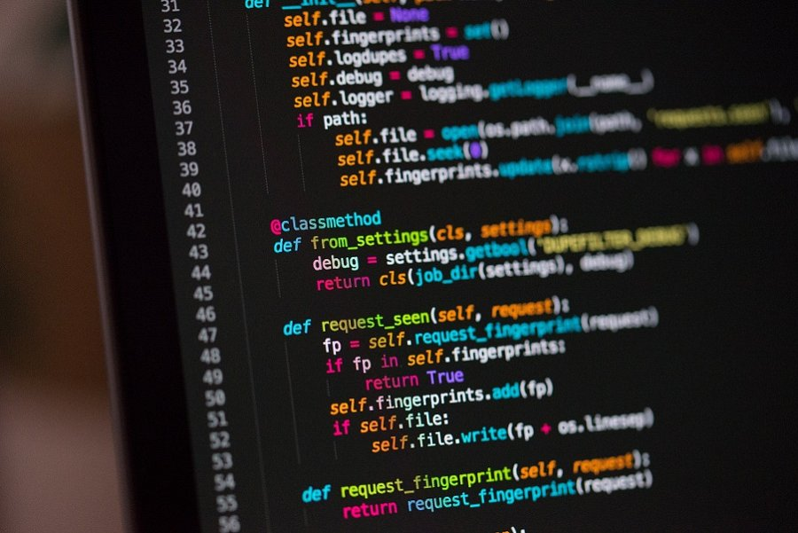
Dowolny tryb nauki
Dzięki wielu opcjom i trybom nauki w Coders Lab kurs Javascript można odbyć bez problemu stacjonarnie, weekendowo lub zdalnie. Zajęcia odbywają się od poniedziałku do piątku, co drugi weekend, a także w wirtualnych klasach, które umożliwiają uczestnictwo z dowolnego miejsca z dostępem do internetu
Czy warto zapisać się na kurs Javascript
Zdecydowanie! Dzięki temu, że wszystkie zajęcia są skoncentrowane, a programy nauczania w Coders Lab ułożone są po mistrzowsku - zdobyte umiejętności pozwalają absolwentom, którzy ukończyli kurs Javascript na wejście do branży IT i samodzielną pracę nad responsywnymi stronami internetowymi. Warto zapoznać się z ofertą kursu, zapraszamy!

